PROGRAMACIÓN DE SISTEMAS TELEMATICOS

***TEMA***

SISTEMA DE PEDIDOS DE JUGUETES FUNKO POP A DOMICILIO

***DOCENTE***

*MSIG. Adriana Collaguazo Jaramillo*

***Grupo Número 4***

* *Andrés Alfonso Alcívar Albán*
* *José Luis Chuchuca Suarez*
* *Carlos Anthony Cárdenas Vanoni*
* *David Daniel Lara Pazmiño*

*AGOSTO 2019*

MANUAL TÉCNICO

SISTEMA DE PEDIDOS DE JUGUETES FUNKO POP A DOMICILIO

# RESUMEN EJECUTIVO

Los productos de películas de acción tienen una alta demanda en niños, jóvenes y adultos por lo que varios establecimientos de la ciudad de guayaquil han iniciado con este emprendimiento, y es por esto que el presente proyecto tiene la finalidad de construir un aplicativo móvil que vincule a clientes, tiendas especializadas en la comercialización de juguetes Funko Pop y conductores motorizados, con la finalidad de que el cliente seleccione la tienda y los productos de interés, y a la vez el conductor recepta el pedido de la tienda y lo entregue donde se disponga. Esto aumentará la venta de los establecimientos ya que abre un abanico de clientes que prefieren realizar compras a domicilio, para evitar la movilización a la tienda además que pueden visualizar de una mejor manera los productos y tomar mejores decisiones. Los conductores también ven en esta aplicación un nuevo modelo de negocio mejorando sus ingresos mensuales. El login es muy sencillo por medio del correo Gmail y el cliente como dueño de la tienda puede observar el perfil del conductor, así como también otorgarle una calificación que busca mejorar los servicios prestados.

# INTRODUCCIÓN

Las tendencias actuales nos llevan a utilizar nuestro dispositivo móvil para cualquier actividad de nuestra vida cotidiana, una necesidad detectada es que al momento de requerir juguetes temáticos únicamente se comercializan en tiendas locales, además el crecimiento de coleccionistas y de requerimientos de este tipo de objetos a crecido exponencialmente por las películas estrenadas en los meses anteriores, por tal motivo se busca suplir esta necesidad y se realiza la aplicación denominada SUPER SHOP, en donde usuarios guayaquileños podrán adquirir productos Geek y que un repartidor lo lleve a su sitio requerido, evitando la movilización a centros comerciales que conllevarían otros gastos y pérdidas de tiempo.

Esto ayudará también a las tiendas ya que aumentarán sus ventas y llegarán a más personas de lo habitual, incluso colando ofertas que solo tengan validez para el uso de la aplicación, y los motorizados tendrán otra fuente de servicios aumentando sus ingresos mensuales.

Descripción del problema

El desarrollo y popularidad de varias películas de acción en esta última década han abierto oportunidad de negocios en otras industrias recaudando un gran margen de utilidad, los juguetes infantiles han potenciado sus ventas con los muñecos Funko Pop, los cuales son altamente deseables por niños, jóvenes y adultos. En la ciudad de guayaquil existen locales especializadas en estos productos, pero desean potenciar sus ventas aliviando a los clientes movilizarse a sus tiendas, por esta razón es necesario elaborar un aplicativo móvil que vincule a los clientes, establecimientos y conductores motorizados.

# Objetivos Específicos

* Realizar un aplicativo móvil en Android Studios que logre vincular a tiendas geek, clientes interesados y conductores motorizados, para realizar entregas a domicilio de muñecos coleccionables Funko Pop.
* Realizar pruebas con tiendas reales en la ciudad de guayaquil, verificando la operatividad del aplicativo y determinar ventajas y desventajas de su uso.
* Vincular el aplicativo móvil con una base de datos remota que permita optimizar recursos para el cliente, tienda y motorizados.

¿Cómo funciona la solución?

Para la resolución del problema se ha desarrollado un aplicativo móvil llamado SUPER SHOP, el mismo tiene la finalidad de vincular a los clientes con las tiendas especializadas en la comercialización de Funko Pop, para luego entregar el pedido a conductores motorizados registrados en la aplicación que llevarán el producto al lugar deseado, esto logrará abrir el abanico de ventas para las tiendas, y evitará la movilización innecesaria del cliente.

¿Qué van a construir para resolver el problema?

Se va a realizar un aplicativo móvil llamado SUPER SHOP, para este proyecto no aplica la construcción física de componentes. Para tener una idea general del producto final, se utiliza la ayuda de Marvel App para realizar el diseño del aplicativo.

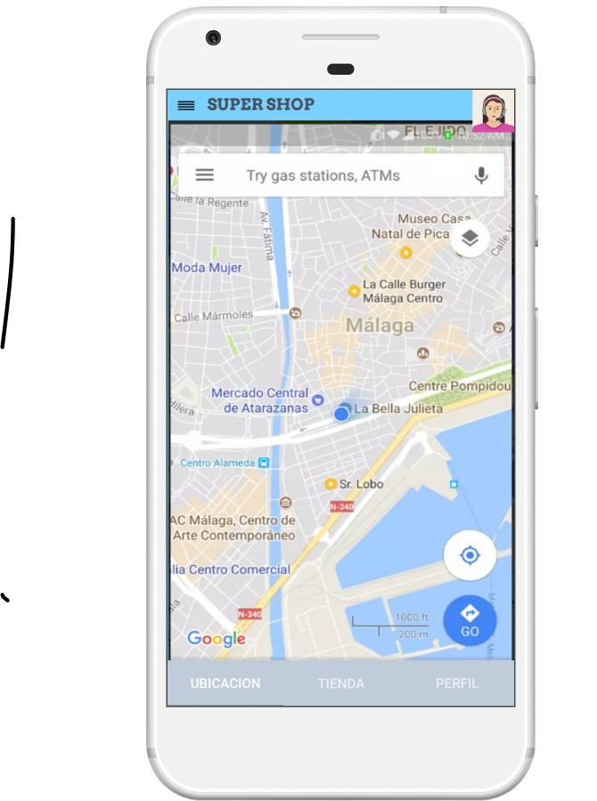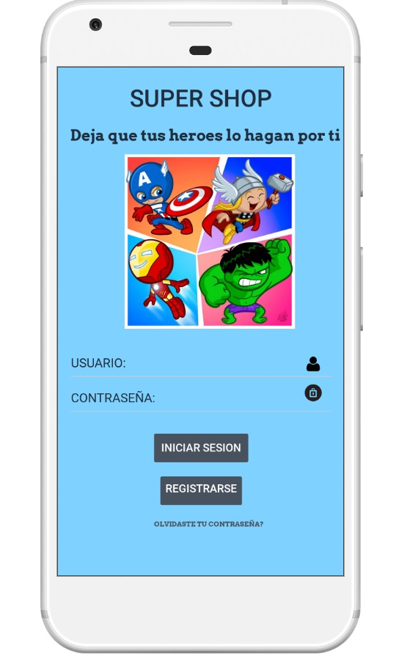.

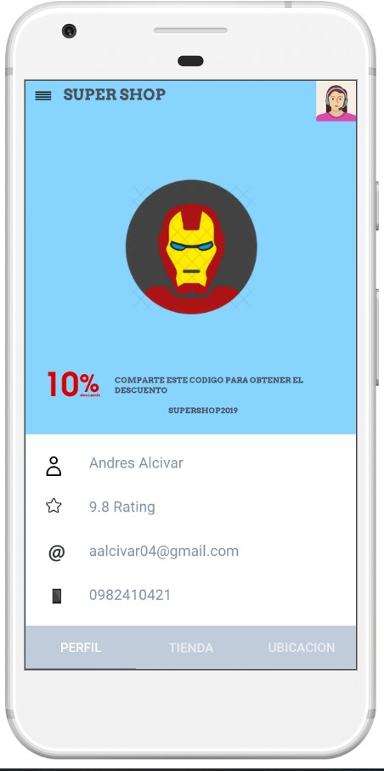

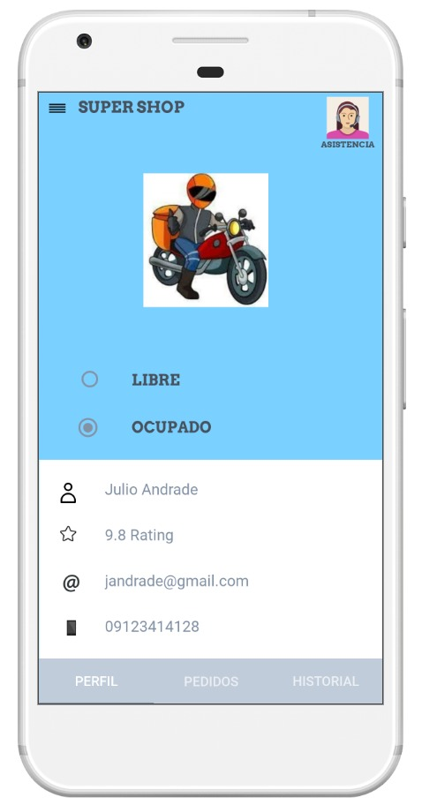

Recursos de hardware y de software

Hardware

* Celular con sistema operativo Android para realizar las pruebas.
* 04 computadoras personales para realizar la programación en Android Studios

Software

* Asana
* Android Studios
* Marvel App
* Draw io
* Base de Datos: CloudStore del proyecto Firebase de Google

Diagrama de Grant

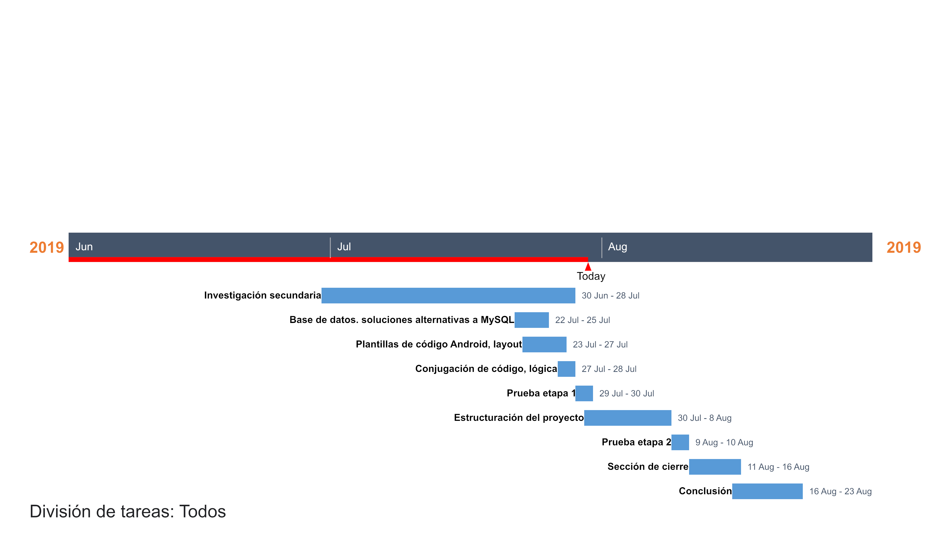

Diagrama Entidad Relación

Este modelo representa a la realidad por medio de un esquema gráfico, identificará los objetos principales del problema a resolver y se diferencian con los otros diagramas que se colocan atributos, se los une por enlaces que muestran la relación que existe entre entidades.

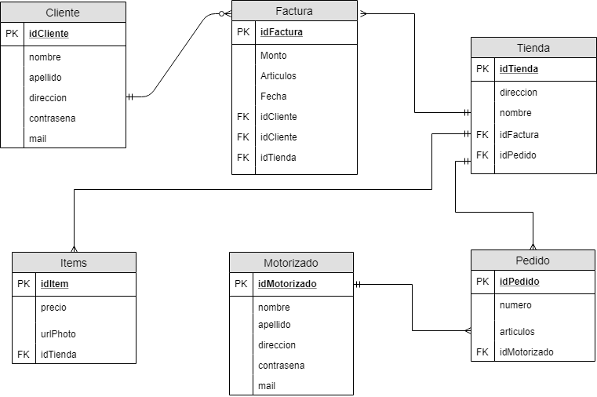

diagrama de casos UML

El diagrama de casos de uso UML es una forma de representar de forma gráfica una vista general de las acciones que pueden realizar los actores dentro del aplicativo. Se lo denomina UML porque viene del Lenguaje de Modelado Unificado.

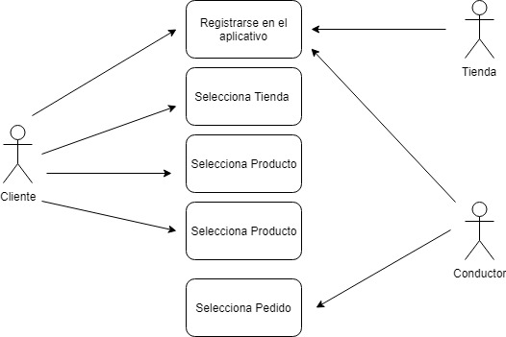

Diagrama de Despliegue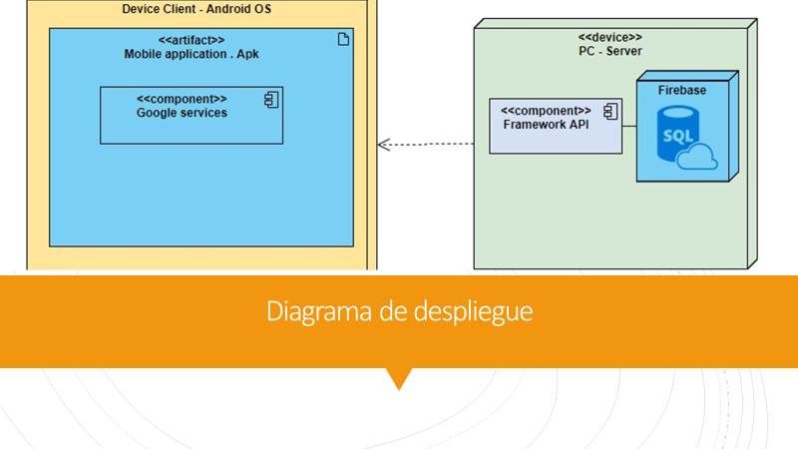

Descripción de los campos, tipos de datos creados en la base de datos.

Base de datos

La base de datos utilizada para el proyecto es Firebase-Database, esta proporciona la información en tiempo real y en forma de árbol json. Es ideal para el desarrollo de aplicaciones porque permite que la información esté sincronizada y almacenada en la nube.

|  |  |  |  |
| --- | --- | --- | --- |
| TABLA | VARIABLE | DESCRIPCIÓN | TIPO DE DATO |
| Pedido | idCliente | Clave única de usuario | String |
| latitud | Latitud Geográfica de la tienda | Double |
| longitud | Longitud Geográfica de la tienda | Double |
| precio | Valor en dólares de los productos comprados | Double |

|  |  |  |  |
| --- | --- | --- | --- |
| TABLA | VARIABLE | DESCRIPCIÓN | TIPO DE DATO |
| Producto | fotoUrl | Fotografía del producto | String |
| nombre | Latitud Geográfica de la tienda | String |
| Precio | Valor en dólares del producto | Double |

|  |  |  |  |
| --- | --- | --- | --- |
| TABLA | VARIABLE | DESCRIPCIÓN | TIPO DE DATO |
| Tienda | latitud | Fotografía del producto | String |
| longitud | Latitud Geográfica de la tienda | String |
| logoURL | Valor en dólares del producto | Double |
| Nombre | nombre de la tienda | String |

Explicación del código fuente completo desarrollado con los comentarios correspondientes

**Activity y métodos para realizar el login a la aplicación**

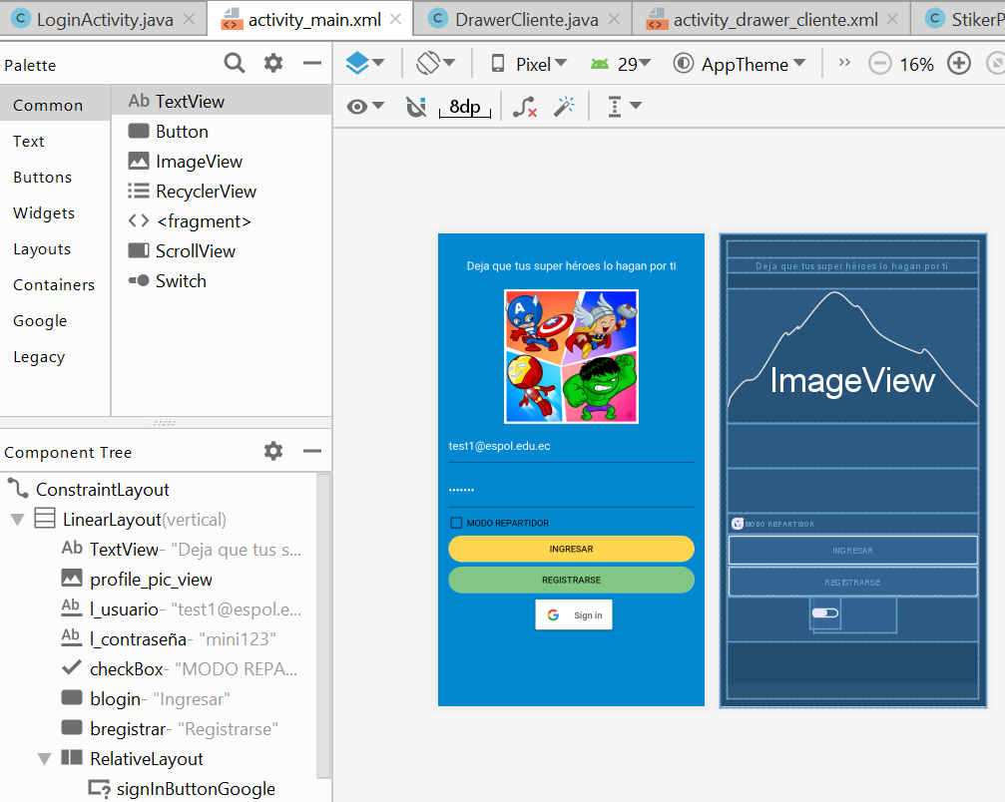

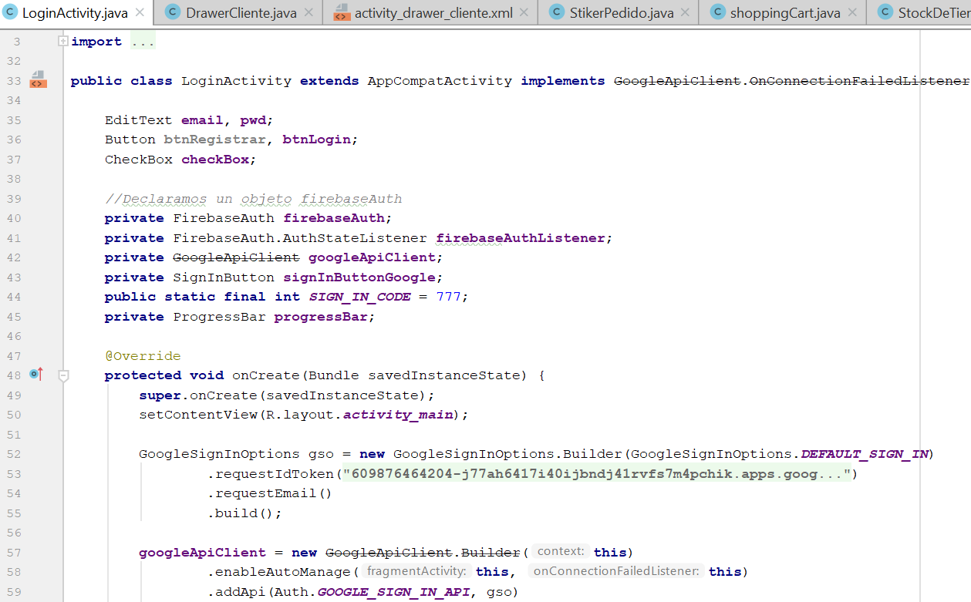

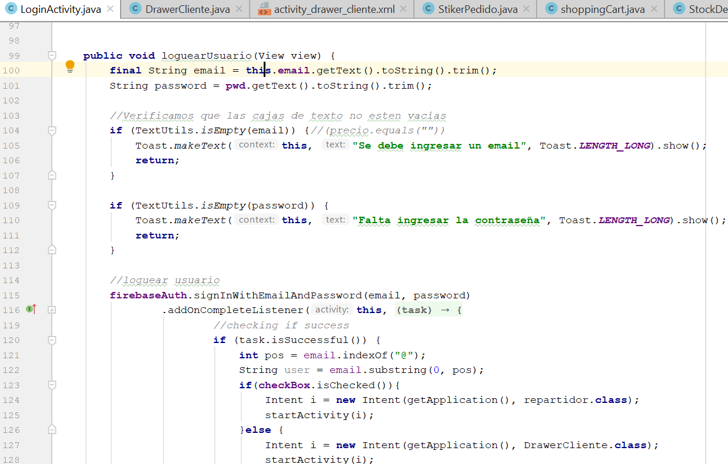

**Activity y métodos realizados para el registro de usuarios en la base de datos**

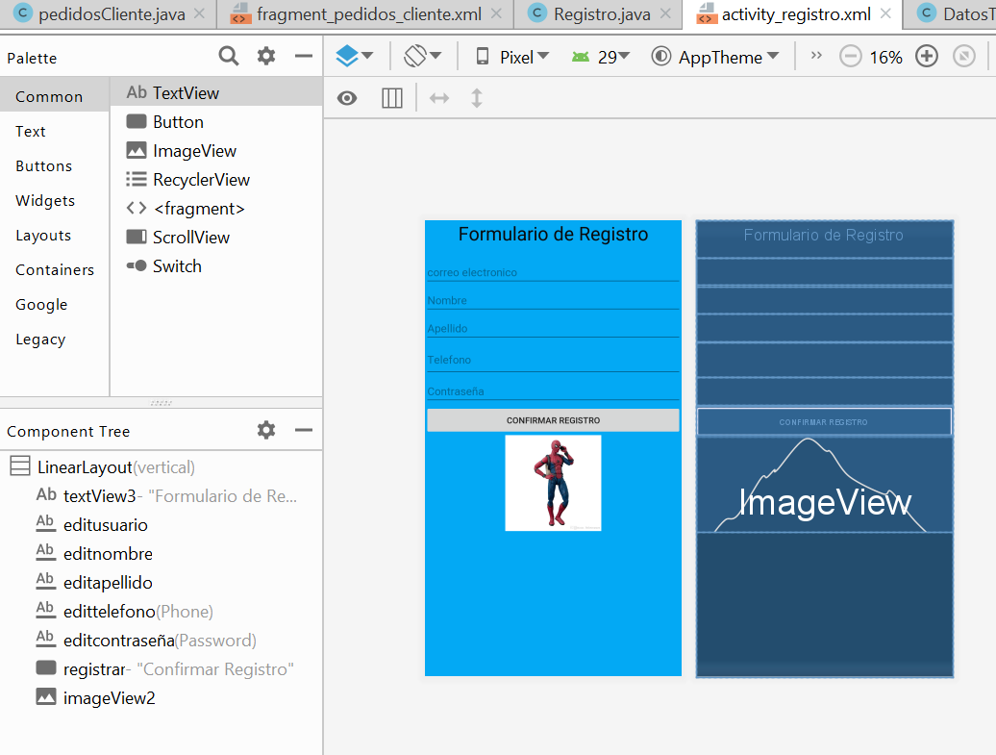

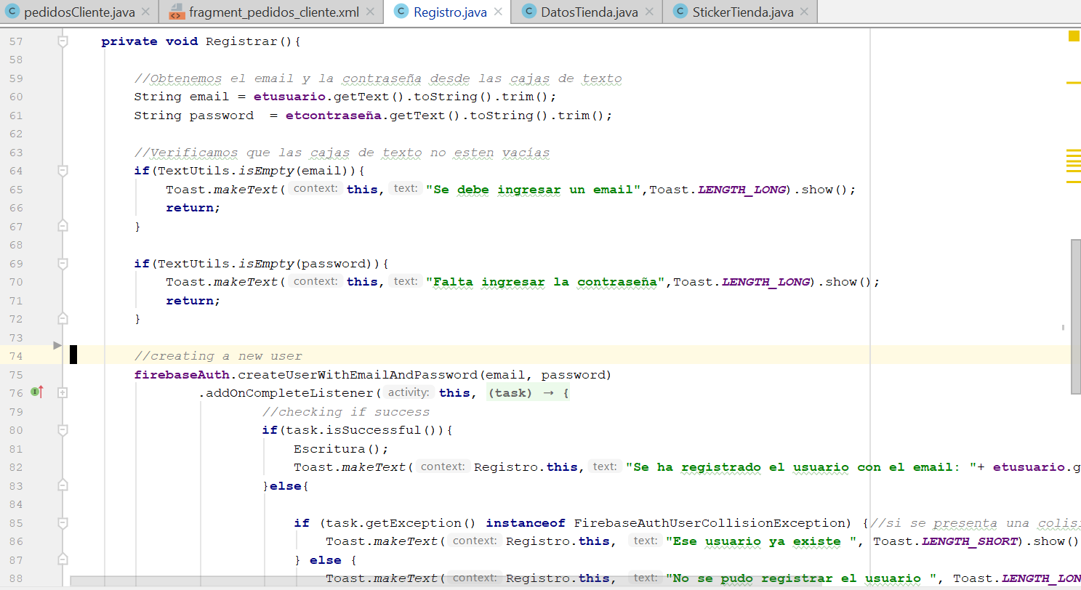

**Base de datos en FIREBASE con los usuarios registrados**

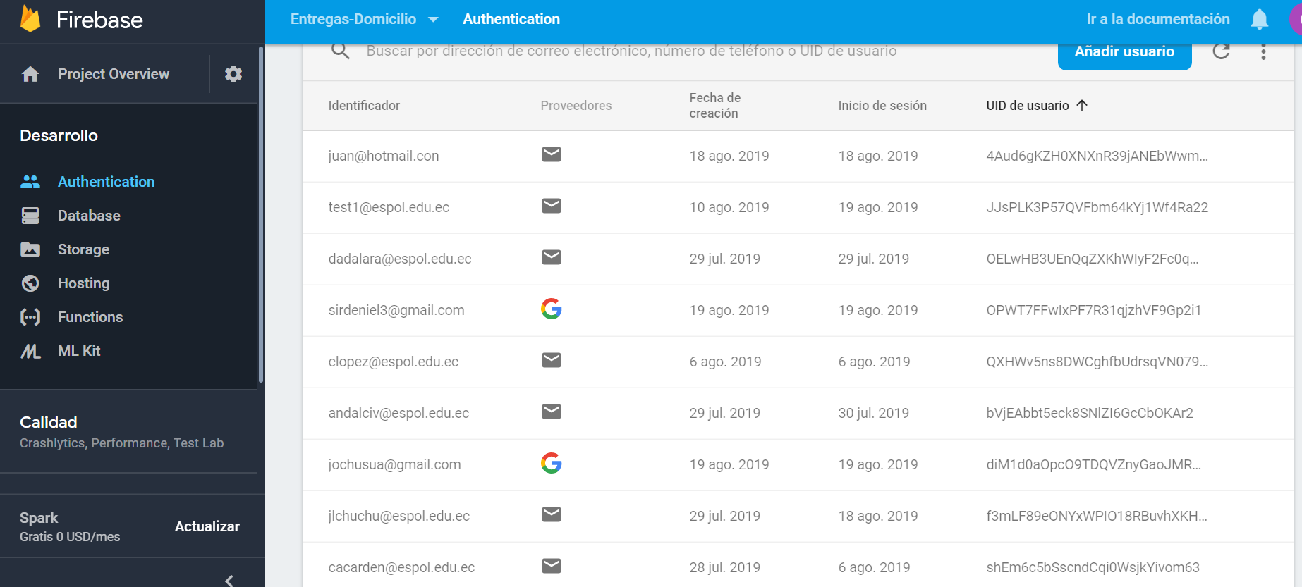

**Activity y métodos del Navigation Drawer de la interfaz del cliente**

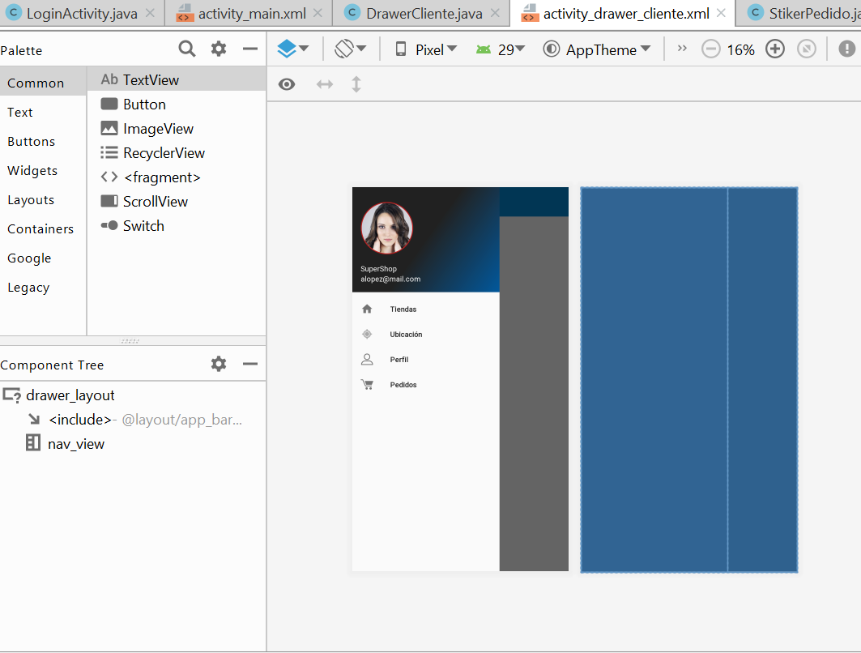

**Método para agregar fragments a las opciones del navigation Drawer y método que verifica GPS encendido.**

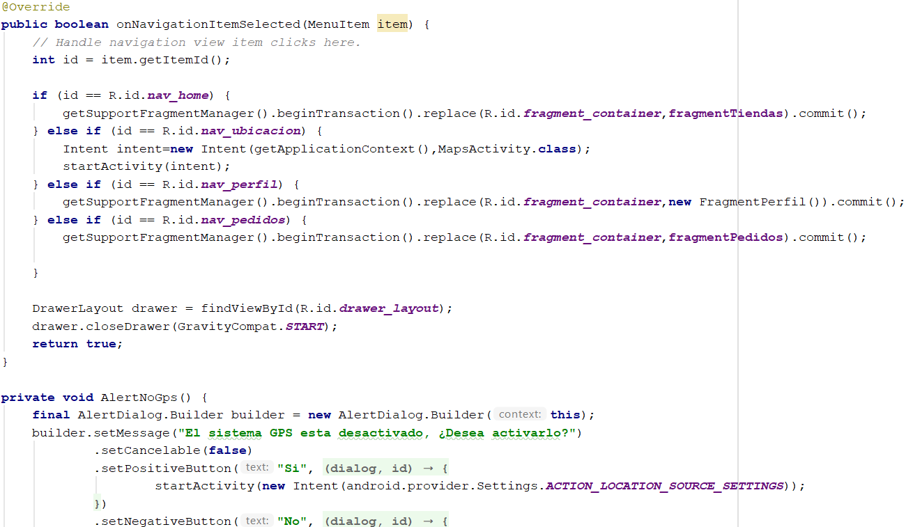

**Fragment del perfil del Cliente o repartidor**

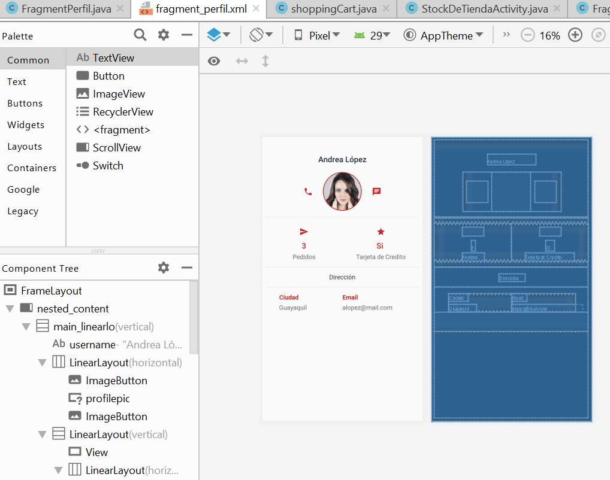

**Fragment y métodos que presenta las tiendas registradas en base de datos**

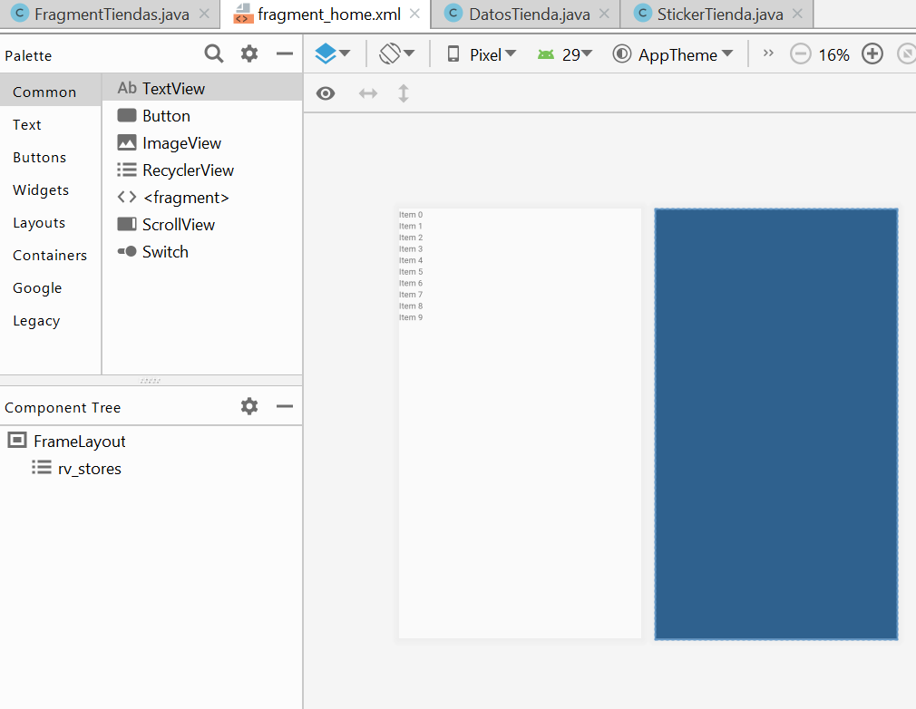

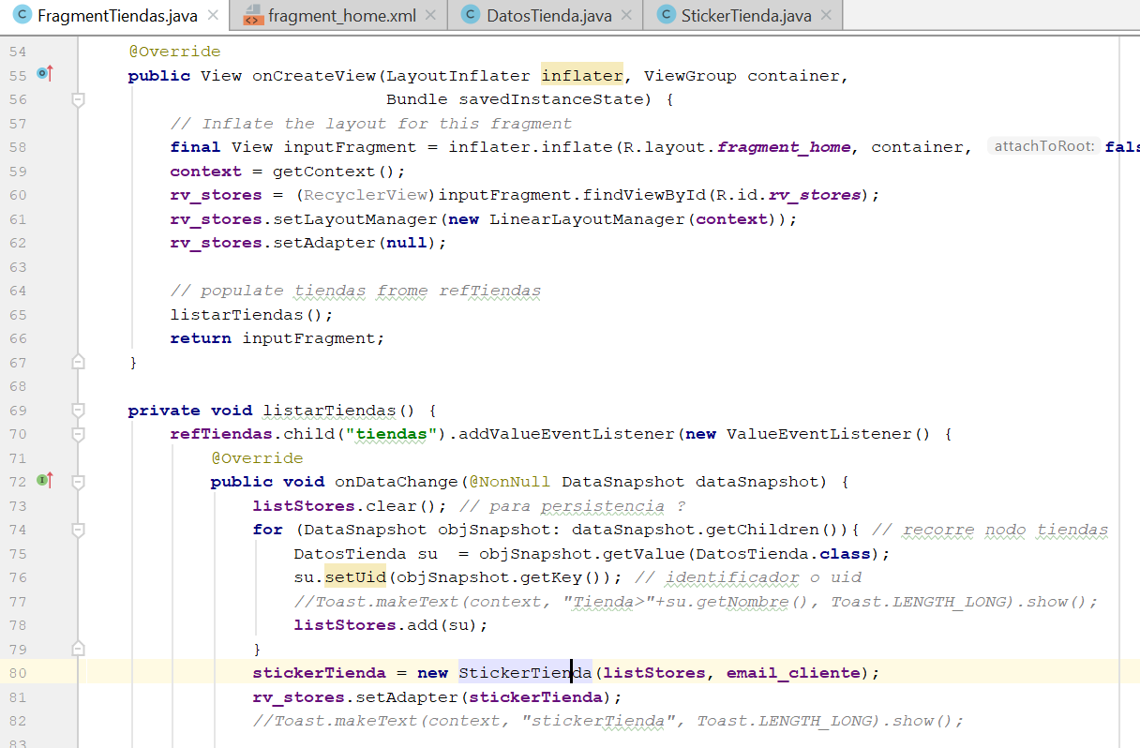

**Maps Activity con métodos para mostrar marcadores de tiendas y clientes**

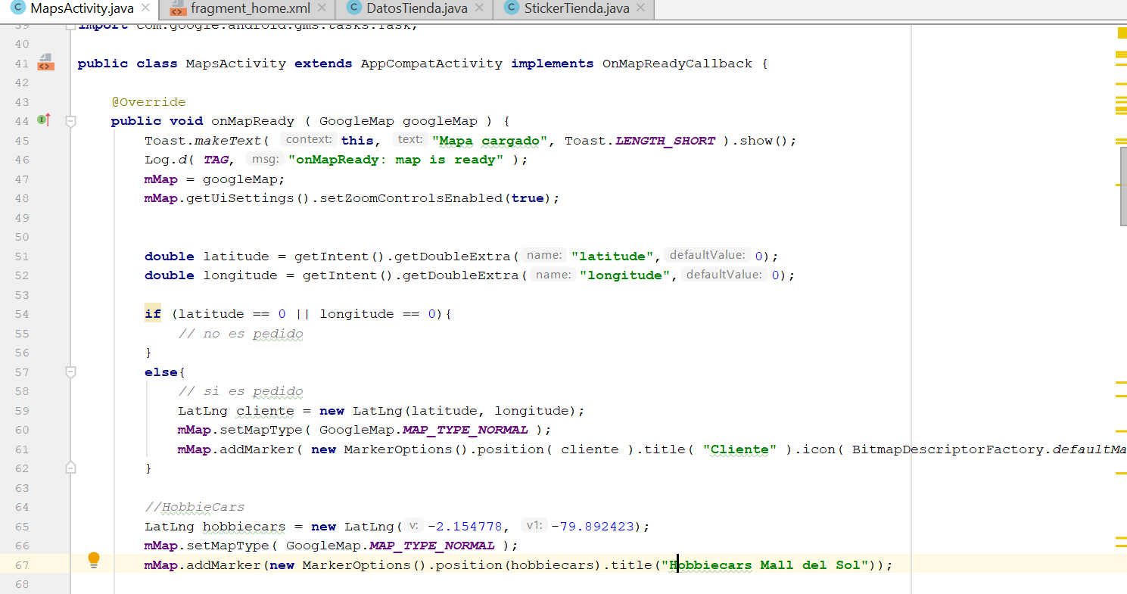

**Fragment y método que muestra la lista de pedidos cargada desde base de datos**

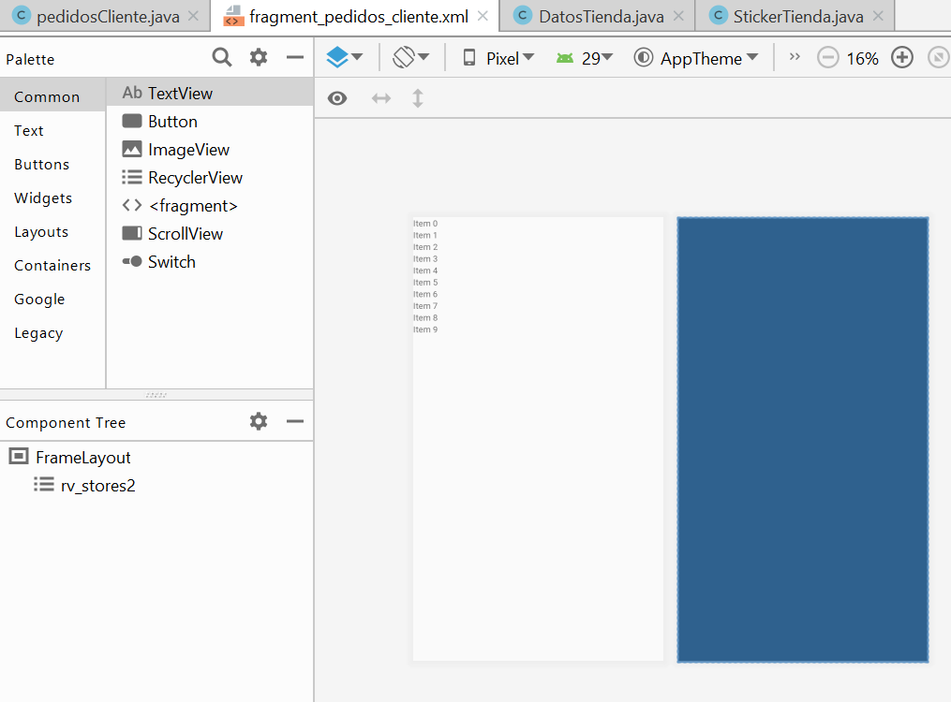

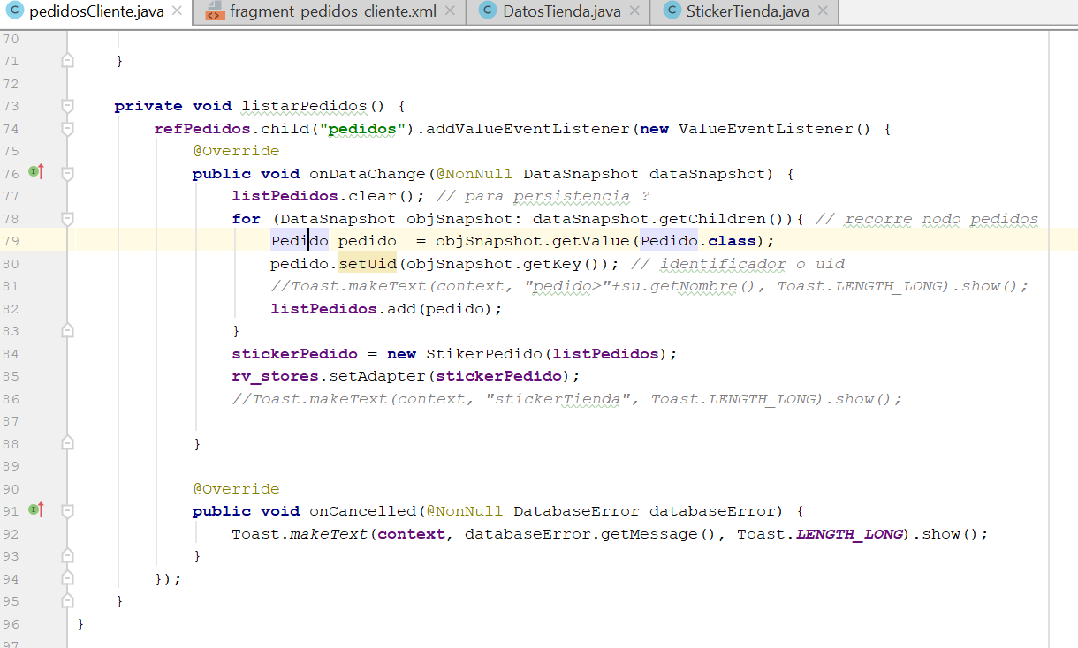

Activity y métodos para interfaz del repartidor creada con bottom navigation activity.

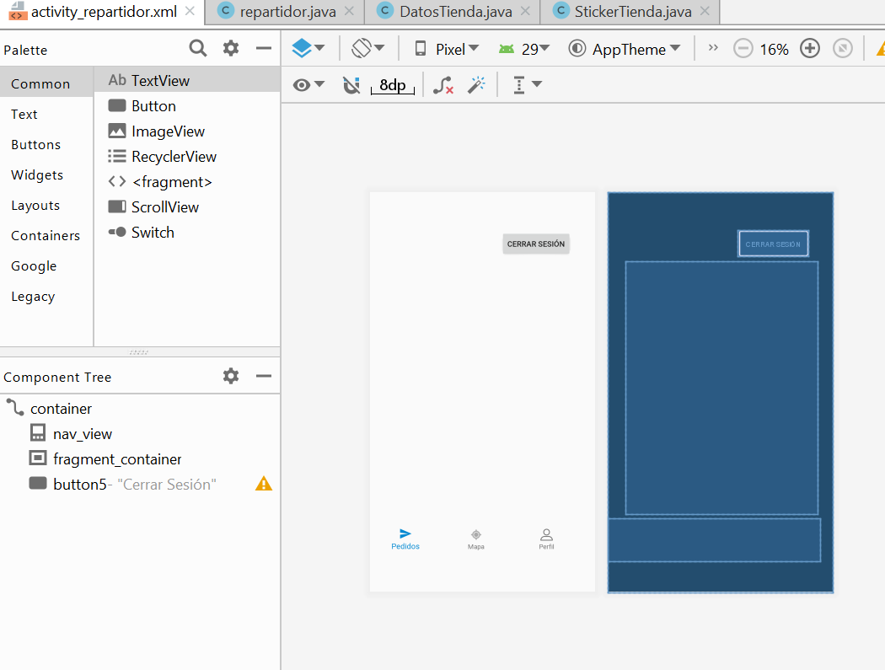

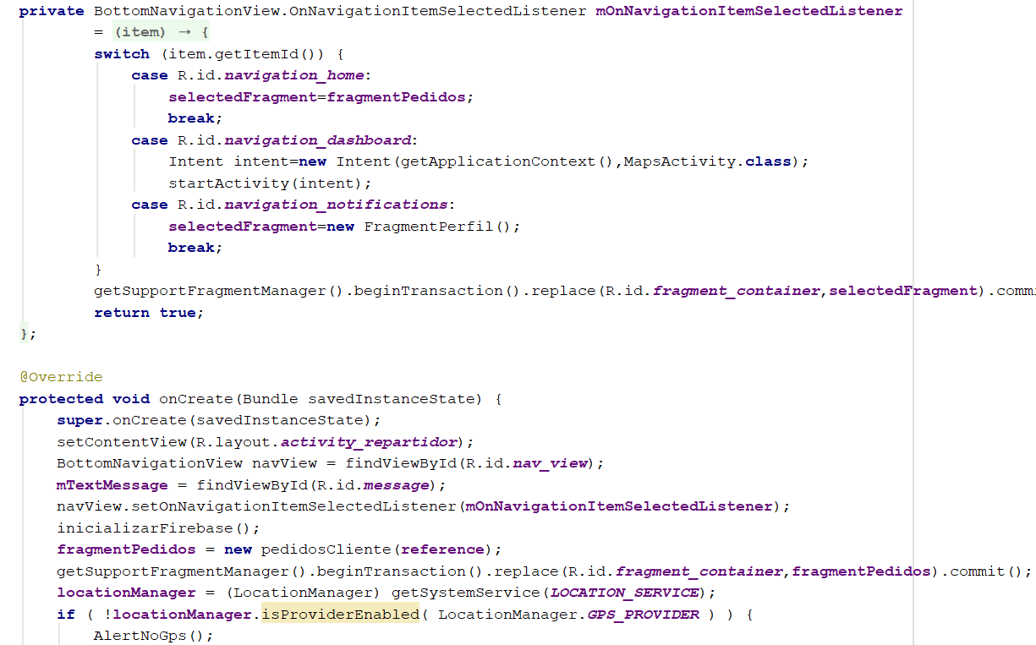

**Activity y métodos para mostrar el stock de la tienda seleccionada que se carga desde base de datos.**

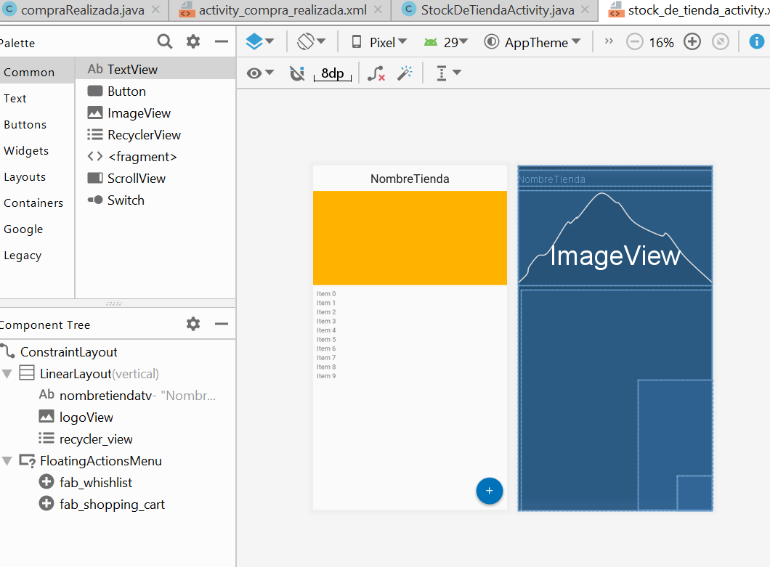

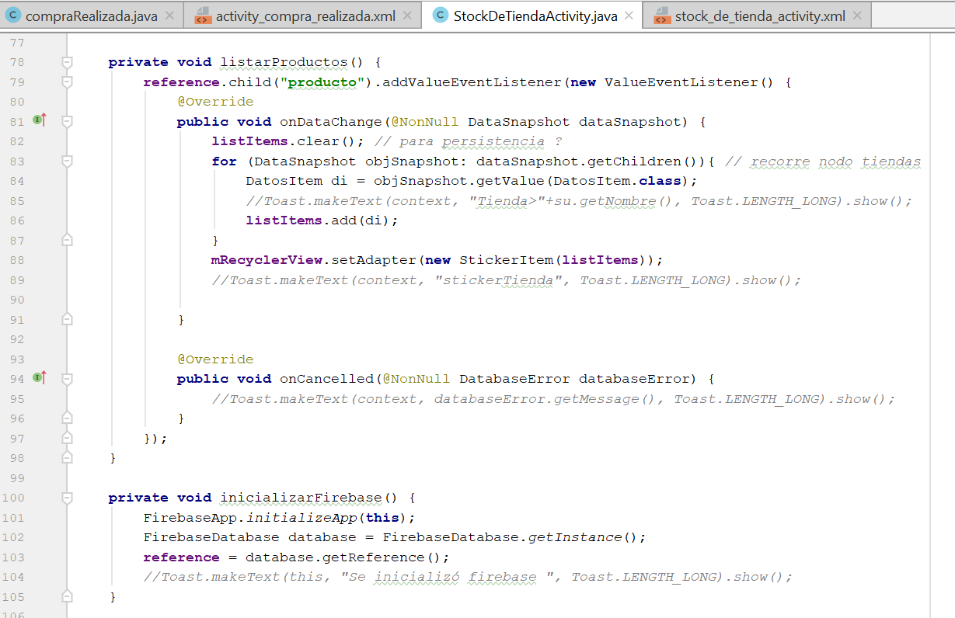

**Clase Sticker Pedido con métodos para el manejo de acciones en los pedidos que se muestran en recycler view.**

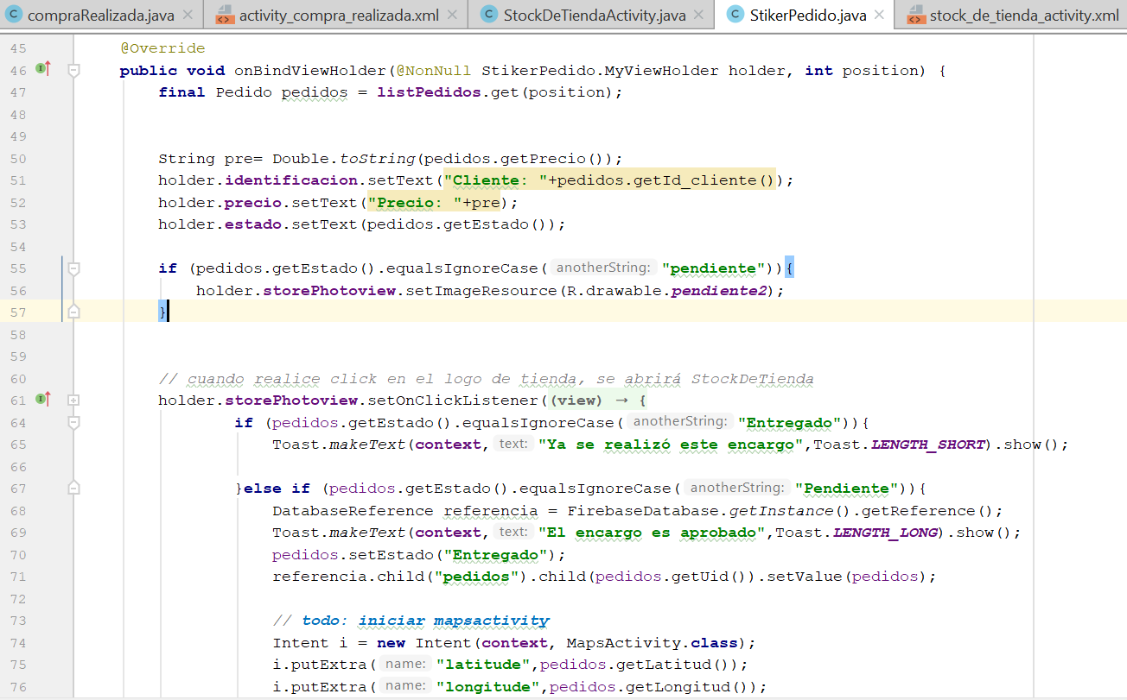

**Clase Sticker Tienda con métodos para el manejo de acciones en las tiendas que se muestran en recycler view.**

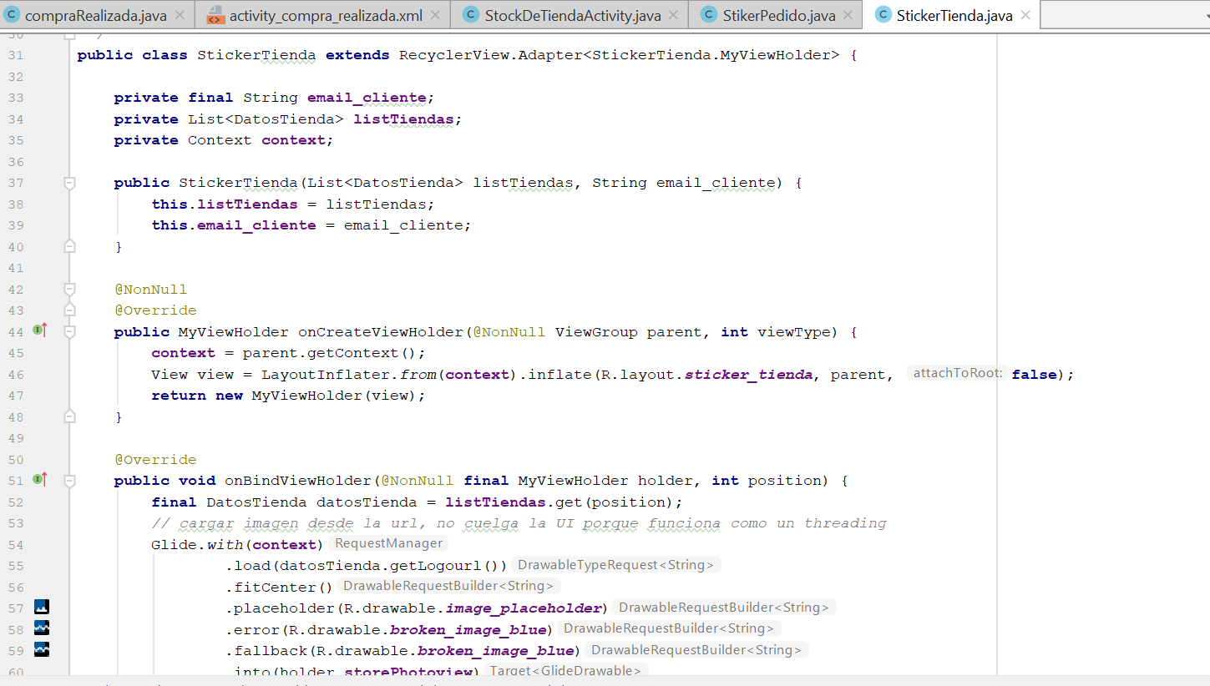

**Clase Sticker Item con métodos para el manejo de acciones en los productos que se cargan desde base de datos y se muestran en recycler view.**

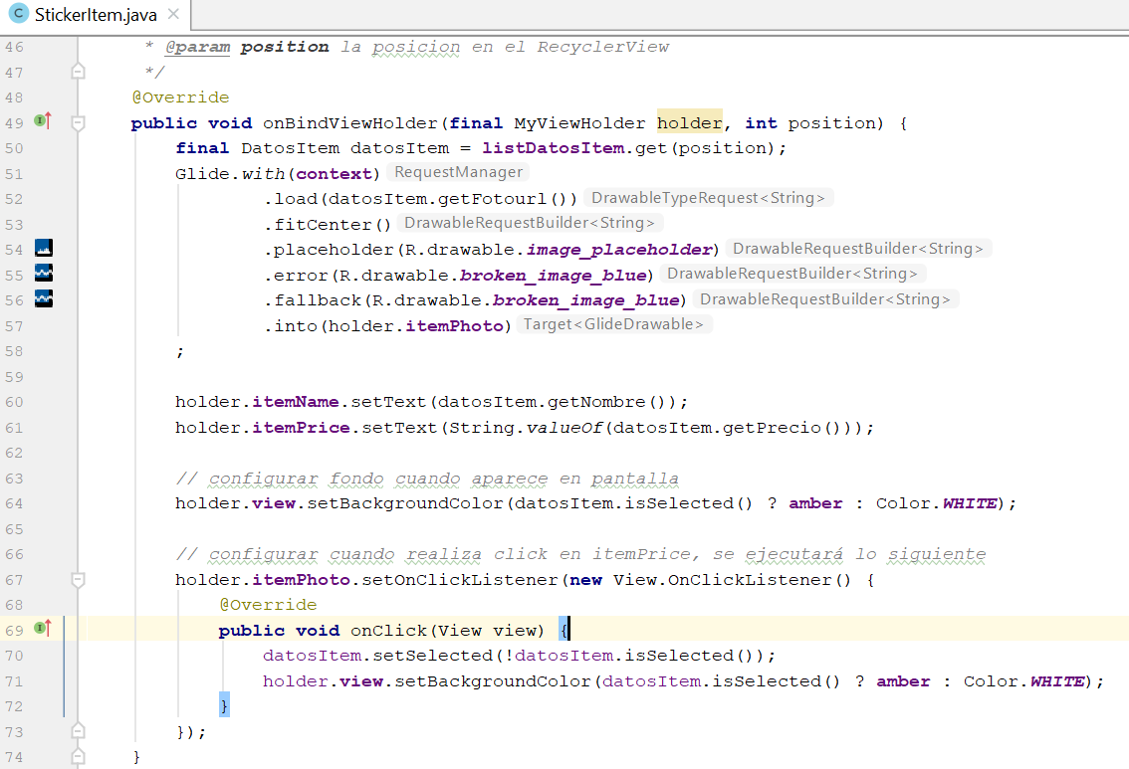

**Activity y métodos para cargar listado de productos seleccionados al carrito de compras y aprobar o rechazar compra.**

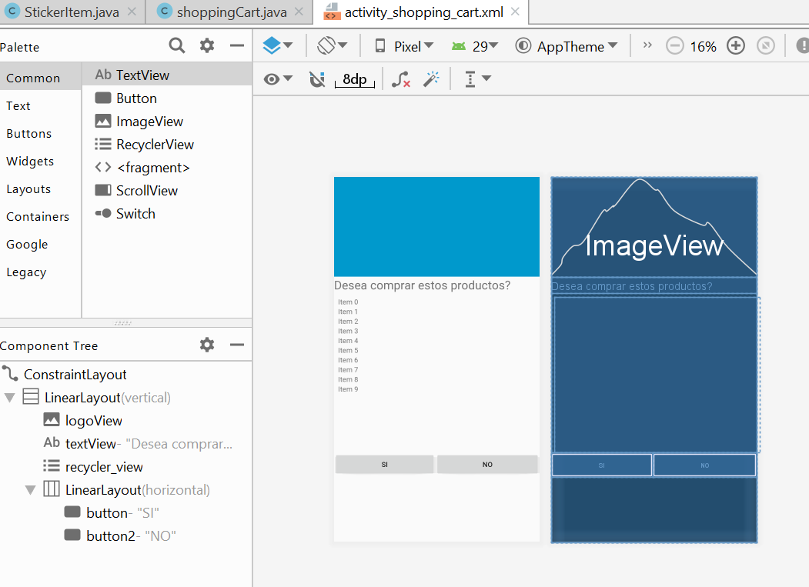

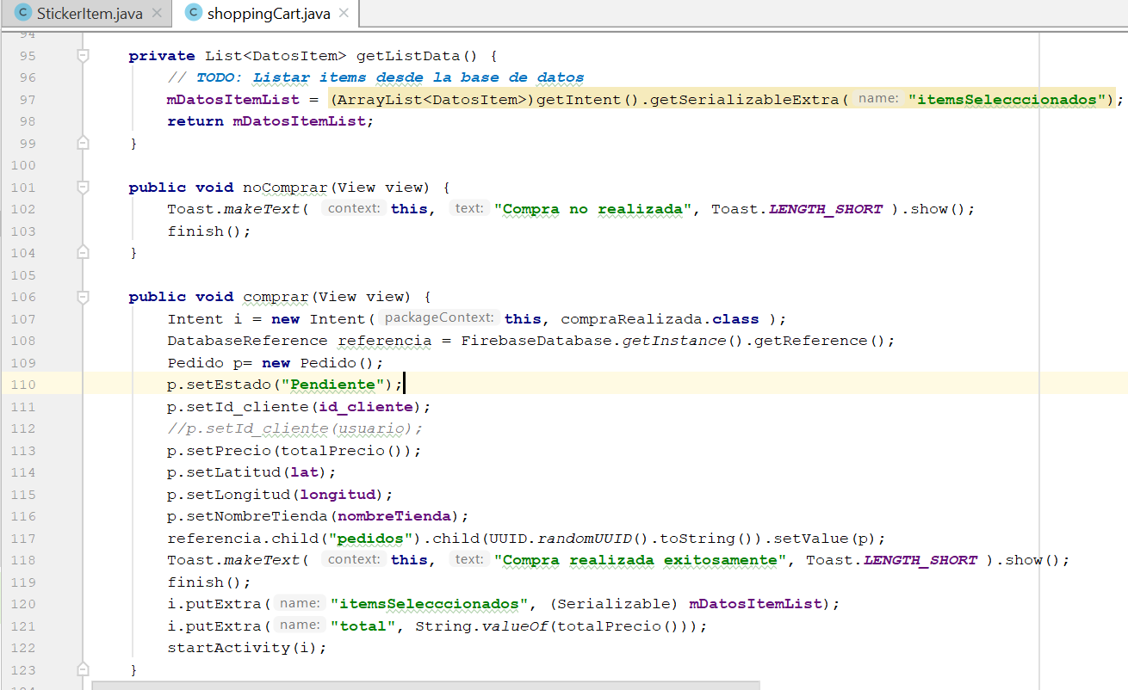

**Activity y métodos que muestran el listado de ítems comprados con su respectivo total a pagar.**

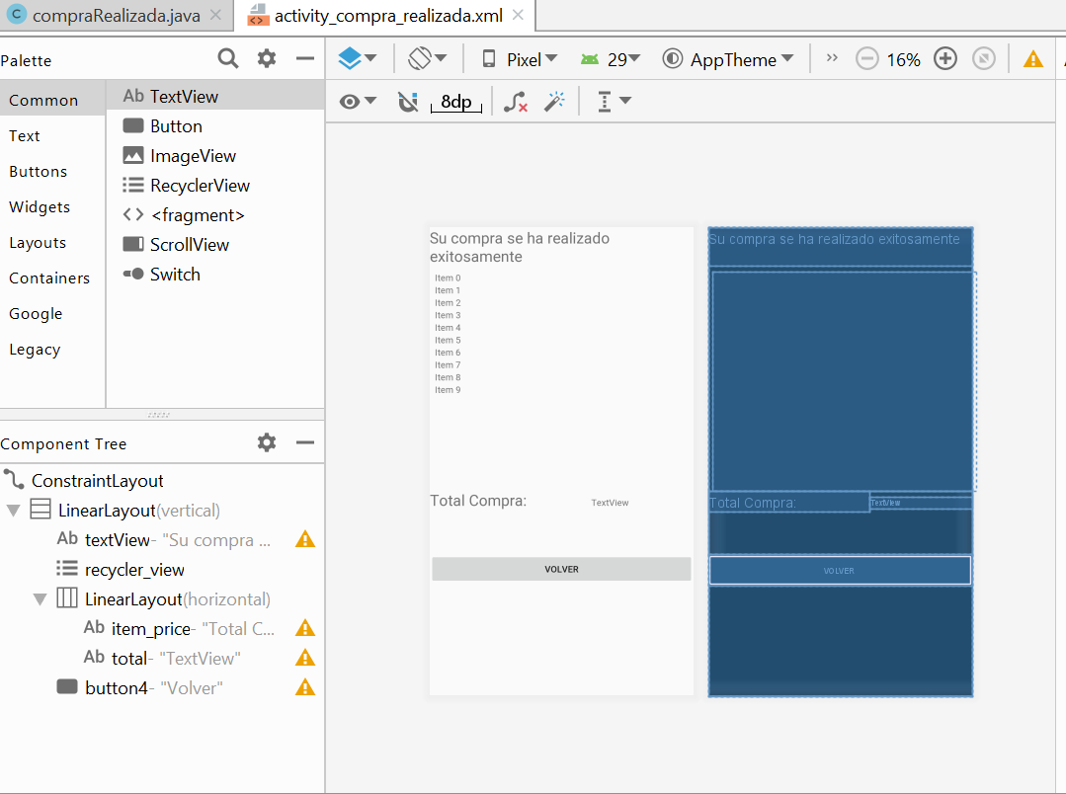

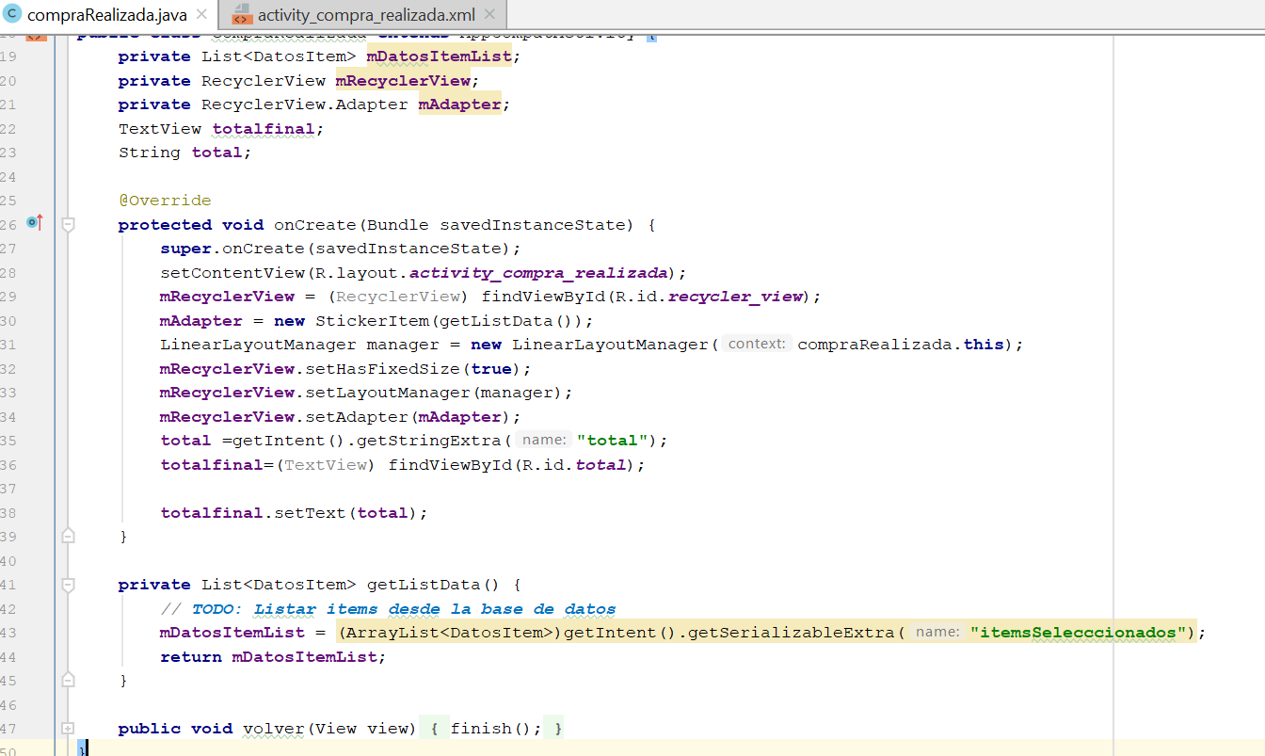

Análisis de Código

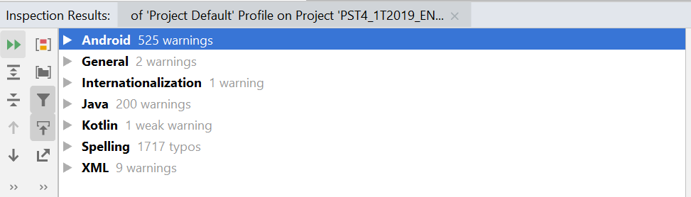

Análisis de presupuesto

|  |  |  |  |  |  |
| --- | --- | --- | --- | --- | --- |
| ITEM | PRODUCTO/SERVICIO | DESCRIPCIÓN | CANTIDAD | PRECIO UNITARIO | SUBTOTAL |
| 1 | Computador Personal | Computador HP | 4 unidades | $ 600 (Pago Único) | $ 2.400 |
| 2 | Servicio Internet | Netlife | 20 megas | $ 10 (Semana) | $ 40 |
| 3 | Jefe de Proyecto | Responsable directo de la ejecución del proyecto | 40 horas | $375 (Semana) | $1.500 |
| 4 | Asistente de Proyecto | Ayudante del Jefe de Proyecto | 40 horas | $250 (Semana) | $1.000 |
| 5 | Programador 1 | Encargado del diseño y operatividad de la aplicación | 40 horas | $175 (Semana) | $700 |
| 6 | Programador 2 | Encargado del diseño y prueba de la aplicación | 40 horas | $175 (Semana) | $700 |
| 7 | Suscripciones | Play Store Android | 1 unidad | $25 | $25 |
| TOTAL | | | | | $6.365 |

Conclusiones

* El desarrollo del aplicativo móvil super shop permitió a los estudiantes desarrollar las habilidades aprendidas en las aulas de clase y proponer solución a un problema real, el cual se lo validó con YALA.EC establecimiento ubicado en la ciudad de guayaquil.
* Los diagramas de entidad-relación, diagrama de uso y despliegue brindó una guía de inicio al momento de preparar la programación del aplicativo móvil super shop, optimizando el tiempo y funcionalidad del proyecto.
* La correcta documentación y protocolos de programación facilitó la tarea de trabajar con GITHUB repartiendo tareas específicas a cada miembro del grupo de trabajo.

# **Referencias Bibliográficas**

Ágiles, P. (13 de marzo de 2015). *Proyectos Ágiles*. Obtenido de Proyectos Ágiles: https://proyectosagiles.org/que-es-scrum/

LucidChart. (2 de julio de 2016). *LucidChart*. Obtenido de LucidChart: https://www.lucidchart.com/pages/es/que-es-un-diagrama-entidad-relacion

Ruiz, M. (9 de agosto de 2017). *Openwebinars*. Obtenido de Openwebinars: https://openwebinars.net/blog/que-es-firebase-de-google/

(UCM, 2016) (